Приложение 6
Статистика посещаемости сайтов
ГБДОУ №21 Кировского района Санкт-Петербурга
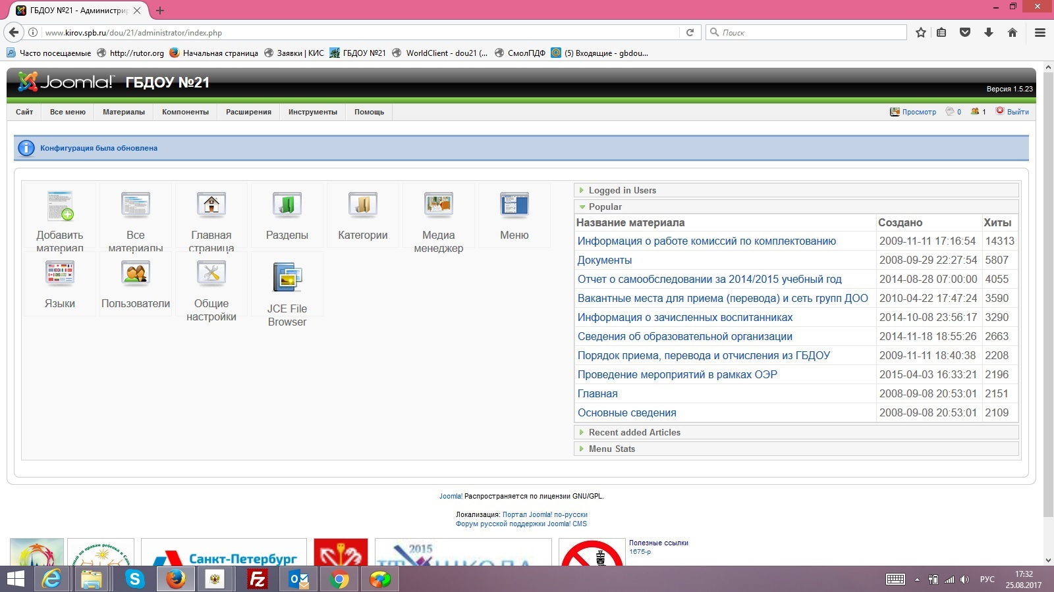

ГБДОУ №137 Выборгского района Санкт-Петербурга

